Insight Report
Fundamental Stock Analysis Dashboard
Proyek: Fundamental Stock Analysis Dashboard (Streamlit)
Penulis: Guntur Adi Wardana
Link dashboard: https://fundamental-stock-data-analysis.streamlit.app/
Sumber data (Kaggle): https://www.kaggle.com/datasets/artemburenok/fundamental-stock-data?select=stocks.csv

Ringkasan Eksekutif
Laporan ini merangkum temuan utama dari dashboard Fundamental Stock Data Analysis (dibangun dengan Streamlit & Plotly) yang menggunakan subset data Kaggle Fundamental Stock Data. Analisis difokuskan pada: tren pendapatan dan laba, profitabilitas (ROE, ROA, Profit Margin), pertumbuhan (CAGR), valuasi (PEG, Trailing P/E), dan kesehatan neraca (assets, equity, cash). Filter utama pada dashboard adalah Ticker (default: MSFT, TSLA, GOOGL, META, AMZN) dan Periode (2019–2022).
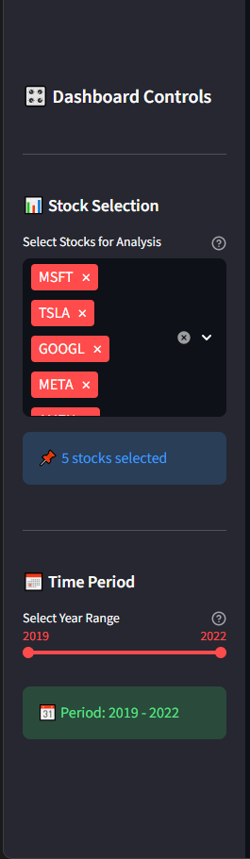
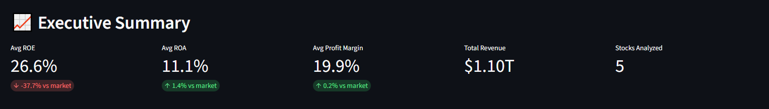
Observasi:
- Avg ROE: 26.6% menunjukkan rata‑rata return on equity yang kuat pada portofolio terpilih.
- Avg ROA: 11.1% efisiensi pemanfaatan aset.
- Avg Profit Margin: 19.9%.
- Total Revenue: ~$1.10T.
- Stocks Analyzed: 5 (MSFT, TSLA, GOOGL, META, AMZN).
Interpretasi: portofolio sample menunjukkan kinerja fundamental yang kuat secara agregat, beberapa perusahaan menonjol dalam ROE/ROA dan margin.

Temuan Detail

Tren Pendapatan & Laba (Revenue & Net Income)
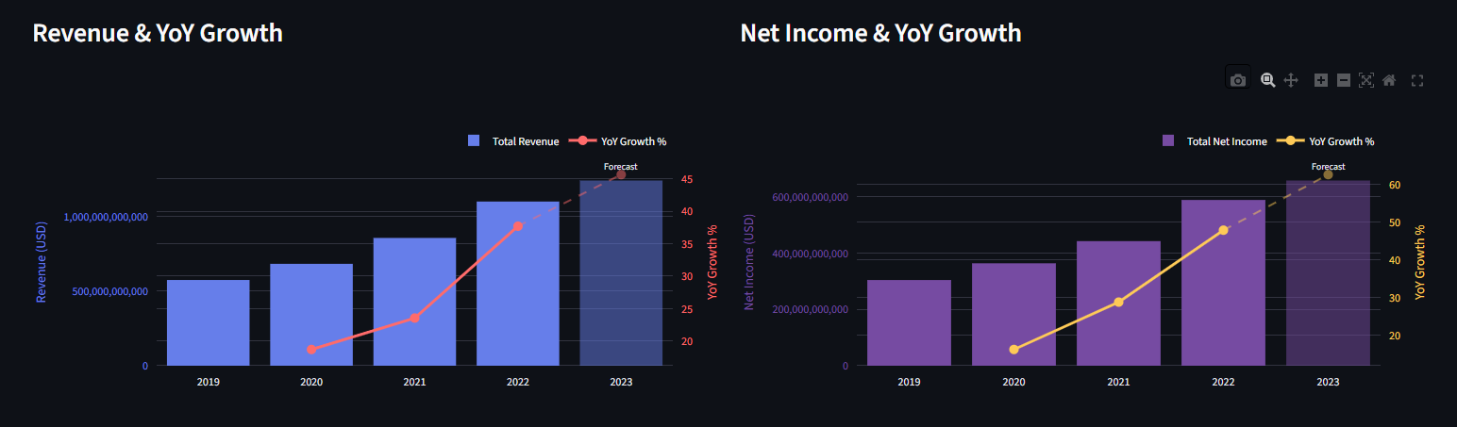
Observasi: Tren revenue dan net income menunjukkan pertumbuhan yang sangat kuat dan konsisten selama 2019-2023.
Tren Revenue:
- 2019: sekitar $400 miliar
- 2020: sekitar $550 miliar
- 2021: sekitar $750 miliar
- 2022: sekitar $1 triliun
- 2023: lebih dari $1 triliun (perkiraan sekitar $1.2 triliun)

YoY Growth Revenue:
- 2020: sekitar 20 persen
- 2021: sekitar 25 persen
- 2022: sekitar 38 persen
- 2023 (forecast): lebih dari 35 persen

Tren Net Income:
- 2019: sekitar $250 miliar
- 2020: sekitar $350 miliar
- 2021: sekitar $450 miliar
- 2022: sekitar $600 miliar
- 2023: lebih dari $600 miliar (perkiraan sekitar $650 miliar)

YoY Growth Net Income:
- 2020: sekitar 15 persen
- 2021: sekitar 30 persen
- 2022: sekitar 50 persen
- 2023 (forecast): lebih dari 50 persen
Interpretasi: Pertumbuhan revenue terlihat kuat dan akseleratif, dengan lonjakan paling signifikan pada 2022. Namun, net income menunjukkan akselerasi yang bahkan lebih tinggi dibandingkan revenue, menandakan peningkatan efisiensi operasional dan skala ekonomi. Tahun 2022 menjadi titik penting di mana profitabilitas meningkat tajam dengan YoY net income mencapai sekitar 50 persen. Secara keseluruhan, tren ini menunjukkan kualitas pertumbuhan yang sehat karena peningkatan top-line diikuti peningkatan bottom-line pada laju yang lebih tinggi.

Profitabilitas - ROE, ROA, Profit Margin
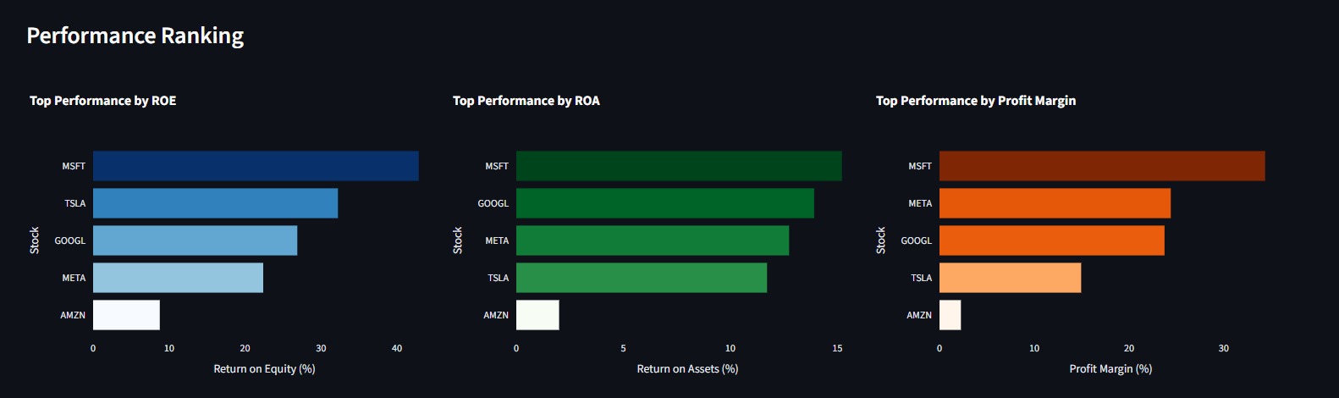
Observasi (dashboard): Analisis tiga metrik profitabilitas utama yaitu Return on Equity (ROE), Return on Assets (ROA), dan Profit Margin menunjukkan pola yang konsisten bahwa Microsoft, Google, dan Meta mendominasi pada sebagian besar indikator, sementara Tesla dan Amazon tertinggal terutama pada efisiensi dan margin.
- Top ROE (sample): MSFT 42.9% | TSLA 32.2% | GOOGL 26.9%.
- Top Profit Margin: MSFT 34.4% | META 24.4% | GOOGL 23.8%.
- Avg ROE (portofolio): 26.6% ; Avg ROA: 11.1% ; Avg Margin: 19.9%.
Interpretasi: Ketiga metrik profitabilitas konsisten menunjukkan bahwa Microsoft adalah perusahaan paling efisien dalam mengelola ekuitas, aset, dan menghasilkan margin keuntungan. Google dan Meta juga memiliki profitabilitas yang solid, menunjukkan model bisnis berbasis platform dan iklan yang memiliki skala ekonomi kuat. Tesla memiliki profitabilitas moderat dengan ROE tinggi namun ROA dan margin lebih rendah, mengindikasikan bisnis yang lebih aset-intensif. Amazon berada di posisi terbawah pada seluruh indikator, yang sesuai dengan model bisnis ber-volume tinggi namun margin tipis serta strategi reinvestasi agresif.

Pertumbuhan (CAGR) & Klasifikasi Growth
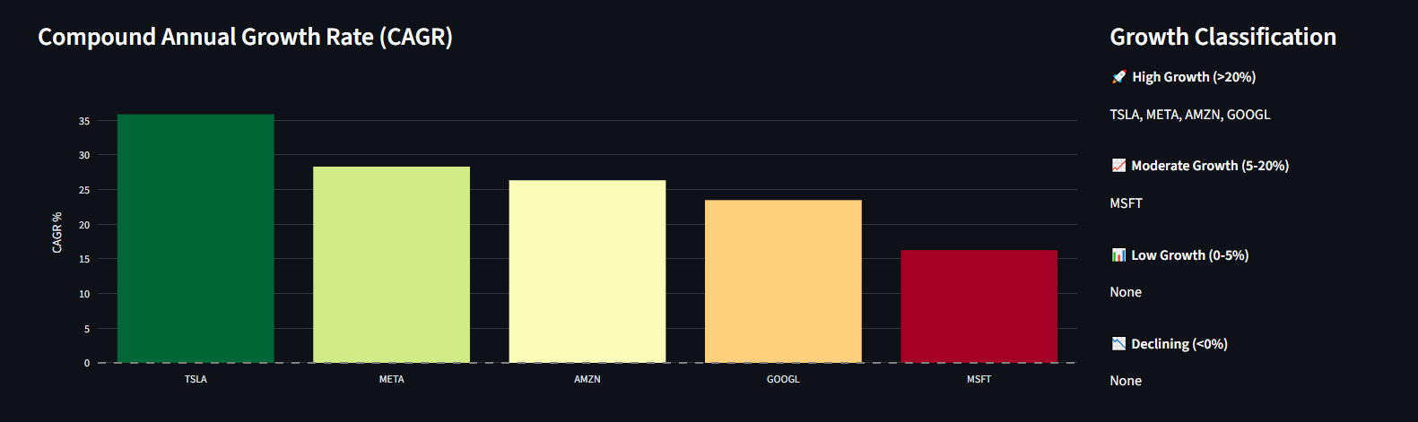
Observasi: Berdasarkan analisis CAGR pada dashboard untuk periode 2019–2022: High Growth (>20%): TSLA, META, AMZN, GOOGL, Moderate Growth (5–20%): MSFT, Low / Declining: - (tidak ada pada sample)
Interpretasi: Tesla memimpin growth dengan CAGR 35%, namun Microsoft dengan growth lebih moderate (16%) tetap menghasilkan profitabilitas tertinggi. 80% portfolio (4 dari 5 saham) masuk kategori High Growth dengan CAGR >20%. Tidak ada saham dengan pertumbuhan negatif, menunjukkan fundamental yang solid di seluruh portfolio.

Valuasi - PEG & Trailing P/E
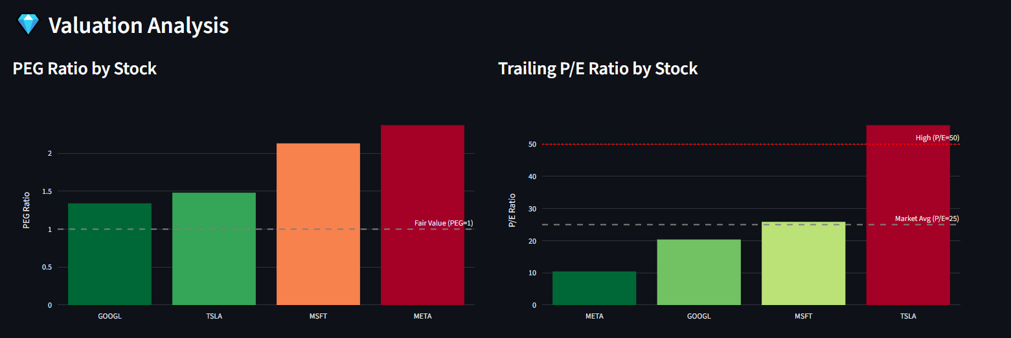
Observasi:
- Undervalued menurut PEG (PEG < 1): tidak ditemukan pada sample.
- High P/E (>50): TSLA tercatat P/E ≈ 55.9.
Interpretasi: Tidak ada saham dengan PEG < 1 (undervalued). Google dan Tesla memiliki valuasi paling reasonable relatif terhadap pertumbuhan mereka.

Neraca - Assets, Equity, Cash
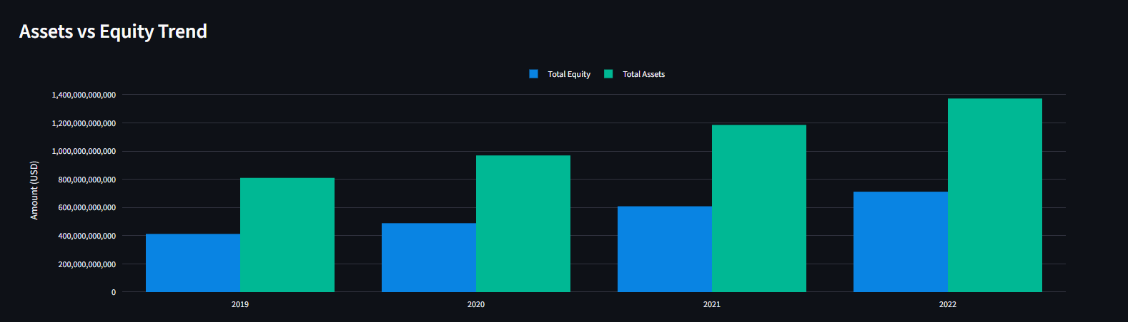
Observasi: Plot assets vs equity menunjukkan akumulasi aset yang besar (agregat) dan equity yang sebanding; beberapa perusahaan memegang kas signifikan yang memberikan bantalan likuiditas.
Interpretasi: Rasio Debt-to-Equity relatif stabil (~0.8-0.9), menunjukkan struktur permodalan yang sehat dengan leverage moderat. Pertumbuhan equity yang konsisten mengindikasikan retained earnings yang kuat.

Perusahaan Unggulan & Perhatian (ringkasan)
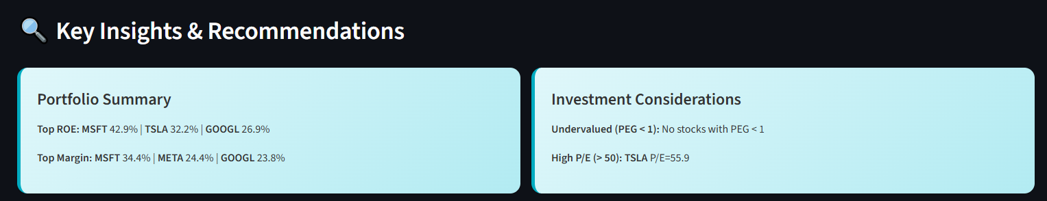
Unggulan: MSFT tampil sebagai perusahaan dengan kombinasi profitabilitas tinggi (ROE/ROA/Margin) dan pertumbuhan stabil → kandidat kuat untuk profil investasi keseimbangan growth + quality.
Perhatian: TSLA menampilkan CAGR & growth tinggi namun Trailing P/E ≈ 55.9 → valuation risk; perlu verifikasi forward growth dan risiko likuiditas/leverage.

Kesimpulan
Analisis dashboard menunjukkan bahwa portofolio yang terdiri dari Microsoft, Google, Meta, Tesla, dan Amazon memiliki fundamental yang kuat dengan pertumbuhan pendapatan dan laba yang konsisten, profitabilitas solid pada sebagian besar perusahaan, serta prospek pertumbuhan jangka panjang yang positif. Microsoft muncul sebagai perusahaan paling profitable dan efisien, Tesla memimpin dari sisi pertumbuhan, Meta menawarkan kombinasi value dan growth yang menarik, Google berada pada posisi seimbang antara pertumbuhan dan valuasi, sementara Amazon tetap menjadi high-beta play dengan potensi tinggi melalui AWS.

